**Projeto Sistema de Ouvidoria**

**Especificação de Tela**

**Distribuir Manifestações Recebidas**

**Versão 0.04**

HISTÓRICO DE REVISÃO

|  |  |  |  |
| --- | --- | --- | --- |
| Data | Versão | Descrição | Autor |
| 18/07/2014 | 0.00 | Criação do documento. | Maria Luiza Passini |
| 22/08/2014 | 0.01 | Alteração da tela conforme reunião do dia 21/08/2014. | Carolina Figuerêdo Guimarães |
| 28/08/2014 | 0.02 | Revisão em pares. | Rayanne Felício |
| 03/09/2014 | 0.03 | Atualizado conforme revisão da qualidade. | Maria Luiza Passini |
| 04/09/2014 | 0.04 | Atualização conforme solicitação da equipe de qualidade. | Reyla Rosa |

SUMÁRIO

1. INTRODUÇÃO 4

2. Detalhamento da Apresentação 4

2.1 Usuários / Atores 4

2.2 Distribuir Manifestações Recebidas 5

2.2.1. Tela Distribuir Manifestações Recebidas 5

1. INTRODUÇÃO

O objetivo do documento é especificar as interfaces de Telas do sistema e definir os tipos de campos, tamanho, obrigatoriedade e regras de apresentação que compõem cada Tela.

1. Detalhamento da Apresentação

O objetivo desta funcionalidade é analisar as manifestações de acordo com a complexidade e distribuir para os servidores da Ouvidoria.

A seguir, são apresentados os documentos para referência:

-Especificação de casos de uso Distribuir Manifestações Recebidas

-Documento de Regra de Negócios

-Lista de Mensagens

* 1. Usuários / Atores

Usuário do STJ com perfil de Administrador para distribuir a manifestação recebida para os usuários da Ouvidoria.

* 1. Distribuir Manifestações Recebidas

2.2.1. Tela Distribuir Manifestações Recebidas

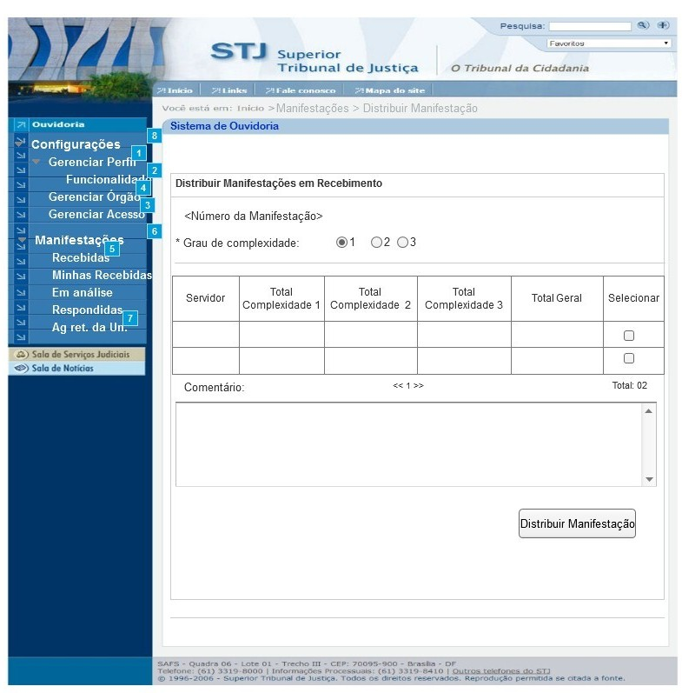

Figura 1 - Tela Distribuir Manifestações Recebidas.

1. Regras de Apresentação

O sistema apresenta os servidores da Ouvidoria com o quantitativo de manifestações que estão atualmente sob sua responsabilidade de acordo com o nível de complexidade, para que o Administrador possa distribuir a manifestação.

O Administrador poderá selecionar somente um servidor para distribuir a manifestação.

1. Exceções

Não se aplica.

1. Itens de Controle

|  |  |  |  |  |  |  |  |  |  |  |
| --- | --- | --- | --- | --- | --- | --- | --- | --- | --- | --- |
| **Item** | **Descrição** | **Informação BD** | **Máscara** | **Obrigatório** | **Valor Padrão** | **Editável** | **Domínio** | **TabOrder** | **Evento** | **Ação** |
| *1* | *<Número da Manifestação>* | *Recupera do banco de dados* | *N/A* | *S* | *N/A* | *N/A* | *N* | *1* | *N/A* | *Exibe o número da manifestação selecionada na consulta de manifestação.* |
| *2* | *Radio Button Grau de complexidade 1, 2 ,3* | *N/A* | *N/A* | *S* | *N/A* | *S* | *N* | *2* | *Click* | *Seleciona o nível de complexidade da manifestação: 1, 2 ou 3.* |
| *3* | *Servidor* | *Recupera do banco de dados* | *N/A* | *S* | *N/A* | *N/A* | *N* | *3* | *N/A* | *N/A* |
| *4* | *Total Complexidade 1* | *Recupera do banco de dados* | *N/A* | *S* | *N/A* | *N/A* | *N* | *4* | *N/A* | *Calcula o total de manifestações com complexidade 1 do servidor.* |
| *5* | *Total Complexidade 2* | *Recupera do banco de dados* | *N/A* | *S* | *N/A* | *N/A* | *N* | *5* | *N/A* | *Calcula o total de manifestações com complexidade 2 do servidor.* |
| *6* | *Total Complexidade 3* | *Recupera do banco de dados* | *N/A* | *S* | *N/A* | *N/A* | *N* | *6* | *N/A* | *Calcula o total de manifestações com complexidade 3 do servidor.* |
| *7* | *Total Geral* | *Recupera do banco de dados* | *N/A* | *S* | *N/A* | *N/A* | *N* | *7* | *N/A* | *Calcula o total de todas as complexidades (Total Complexidade 1+Total Complexidade 2 + Total Complexidade 3) atribuídas para cada servidor.* |
| *8* | *Check Box Selecionar* | *N/A* | *N/A* | *S* | *N/A* | *S* | *N/A* | *8* | *Click* | *Seleciona o servidor que receberá a manifestação.* |
| *9* | *Número de páginas* | *N/A* | *N/A* | *S* | *N/A* | *N* | *N/A* | *9* | *N/A* | *Apresenta o número de páginas da tabela.* |
| *10* | *Total* | *N/A* | *N/A* | *S* | *N/A* | *N* | *N/A* | *10* | *N/A* | *Apresenta o total de registros da tabela.* |
| *11* | *Comentário* | *N/A* | *N/A* | *N* | *N/A* | *S* | *N/A* | *11* | *Editar* | *N/A* |
| *12* | *Botão Distribuir Manifestação* | *N/A* | *N/A* | *S* | *N/A* | *S* | *N/A* | *12* | *Click* | *Distribui a manifestação para o servidor selecionado.* |
| Máscaras: LC – Caracteres Caixa Baixa, **UC** – Caracteres Caixa Alta, **CS** – Ignora Caixa  **CE –** Aceita Caracteres Especiais, **NE –** Não Aceita Caracteres Especiais  **CA** – Aceita Caracteres Acentuados, **NA** – Não Aceita Caracteres Acentuados  **VN –** Valores Inteiros, **VD** – Valores com Casas Decimais  **DT –** Data(dd/mm/yyyy), **MA** – Mês/Ano (mm/yyyy)  **TS –** TimeStamp (dd/mm/yyyy hh:mm:ss), **HH –** Hora (99:99),  **Link –** Link para outra Página, **URL –** Endereços Internet  Informação BD: deverá constar o ***nome do campo*** e sua respectiva ***tabela*** no banco de dados. Caso o BD ainda não exista será preenchido com o ***tamanho*** e ***tipo*** da informação. Para este último deve-se usar **A –** Alfanumérico, **N** – Numérico, **I –** Inteiro, **D –** Decimal, **TS –** TimeStamp, **DT –** Data  Não se Aplica: **N/A** | | | | | | | | | | |